Жили-были в одном дворе кот, козёл да баран. Жили они дружно: сена клок - и тот пополам. А коль вилы в бок, так одному коту Ваське! Он такой вор и разбойник, каждый час на промысле, а где что плохо лежит, туда и глядит.Вот однажды лежат козёл да баран и разговаривают промеж себя. Откуда ни возьмись - котишка-мурлышка, серый лобишко. Идёт и так жалобно плачет. Козёл да баран спрашивают:- Кот-коток, серенький лобок, о чём ты плачешь, на трёх ногах скачешь?
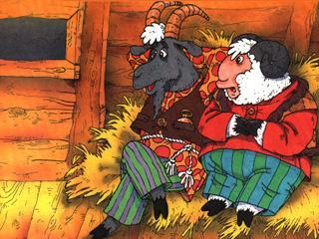
Отвечает им кот:- Как мне не плакать: била меня баба, била, уши выдирала, ноги поломала, да ещё удавку на меня припасала...- А за что же на тебя такая беда приключилась? - спрашивают козёл да баран.- Эх, да за то, что я нечаянно сметанку слизал, - и опять заплакал кот-мурлыка.- Кот-коток, серый лобок, о чём же ты плачешь?- Как же мне не плакать? Баба меня била, да приговаривала: "Придёт ко мне зять, где будет сметанки взять? Придётся колоть козла да барана".
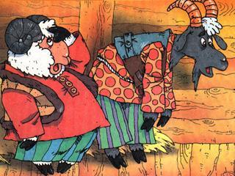
Заревели тут козёл да баран:- Ах ты, серый кот, бестолковый твой лоб! За что нас-то погубил?Стали втроём думать, как быть и что делать. И порешили всем втроём бежать.!- А что, средний брат баранок, - спрашивает кот-мурлыка, - крепок ли у тебя лоб? Попробуй о ворота!Баран с разбегу стукнулся о ворота лбом, покачнулись ворота. Поднялся старший брат, козёл, разбежался, ударился лбом и ворота отворились.
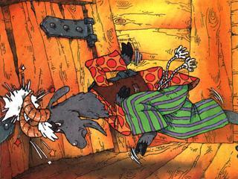
Пыль столбом поднимается, трава к земле приклоняется, бегут козёл да баран, а за ними скачет на трёх ногах кот - серый лоб. Устал он и просит названных братьев:- Старший брат и средний брат! Не оставьте младшего братишку на съедение зверям!Взял козёл, посадил кота на себя, понеслись они опять по горам, по долам, по сыпучим пескам. Долго бежали, и день, и ночь, пока в ногах сил хватило.
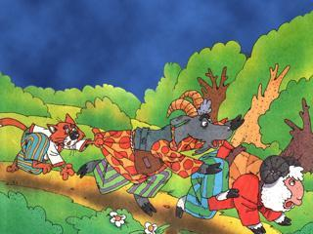
Вот пришли они на скошенное поле, а на том поле стога - что города стоят. Остановились козёл, баран да кот отдыхать, а ночь была осенняя, холодная.- Где огня добыть? - думают козёл да баран.А котишка-мурлышка уже добыл бересты, обернул ею козлу рога и велел им с бараном столкнуться рогами. Столкнулись козёл с бараном, да так крепко, что искры из глаз посыпались. Береста так и загорелась.- Ладно, - сказал серый кот, - теперь обогреемся.
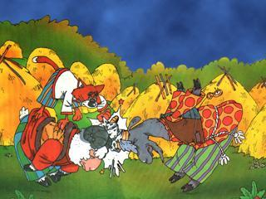
Не успели они обогреться, глядь, приходит к ним незванный гость, Михайло Иванович:- Пустите, братцы, обогреться да отдохнуть! Что-то мне не можется...- Добро пожаловать, Михайло Иванович! Откуда, брат, идёшь?- Ходил на пасеку, подрался с мужиками, оттого и хворь приключилась. Иду к лисе лечиться.Стали вчетвером тёмную ночь коротать. Медведь под стогом, мурлыка на стогу, а козёл с бараном у огня. Заснули медведь, козёл да баран, дремлют, а котишка-мурлышка один не спит и всё видит.
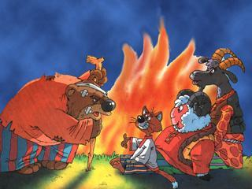
И видит он, идут семь волков серых, восьмой волк белый, и прямо к огню!- Фу-фу! - говорит белый волк козлу да барану, - какой-такой народ здесь! Давайте силу пытать!Заблеяли тут козёл да баран, а котишка - серый лобишко и говорит:- Ах ты, белый волк, над волками начальник, не серди ты нашего старшого, он уж очень сердит, как расходится, никому не сдобровать! Или не видишь у него бороды? В ней-то и сила! Бородой он зверей побивает, а рогами только кожу снимает.
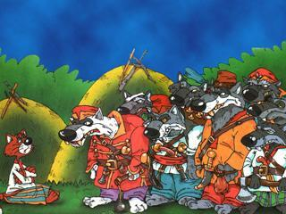
Лучше с честью подойдите, да попросите: "Хотим мы с твоим меньшим братишкой поиграть, который под стогом лежит!"Волки поклонились козлу, обступили мишку и ну с ним заигрывать. Вот медведь крепился, крепился, и вдруг хвать лапой по волчьей морде! Завыли волки и, пожав хвосты, убежали.
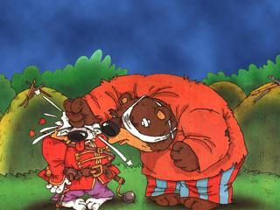
А козёл и баран подхватили мурлышку на спину и скорее домой:- Полно без пути таскаться, ещё не в такую беду попадёшь!А старик со старухой были рады-радёшеньки, когда козёл с бараном вернулись.
